**12. Maruza.**

**Moddаlаrdа elektromаgnit tо‘lqinlаr. Yorug‘likning qutblаnishi. Nurlаnishning kvаnt tаbiаti. Kvаnt optikаsi elementlаri.**

**Reja:**

### Yorug‘lik dispersiyasi\

### Dispersiyaning elektron nazariyasi

### Yorug‘likning qutblanishi

### Tabiiy va qutblangan yorug‘likNurning ikkilanib sinishi. Kristallning optik o‘qi.

### Qutblovchi prizmalar. Malyus qonuni

### 12.1- §. Yorug‘lik dispersiyasi

***Moddalar sindirish ko‘rsatgichining yorug‘lik to‘lqin uzunligi (chastotasi) ga bog‘liqligi yorug‘likning dispersiyasi deyiladi.***

Nyuton tajribalar asosida yorug‘lik dispersiyasini kashf etdi. Nyuton prizmaga tushayotgan «oq yorug‘lik» qizildan binafshagacha rangdagi yorug‘lik spektrga ajralishini aniqladi (12.1 – rasm). Tajribalardan shular ma’lum bo‘ldiki, turli moddalardan yasalgan prizmalarda bir xil chastotali *(ω=const*) nurlar turlicha burchakka og‘adi: yoki bir xil chastotalar intervali ***Δω=ω2-ω1*** ga mos bo‘lgan spektr qismining kengliklari turli prizmalarda turlicha bo‘ladi.

Oq yorug'lik

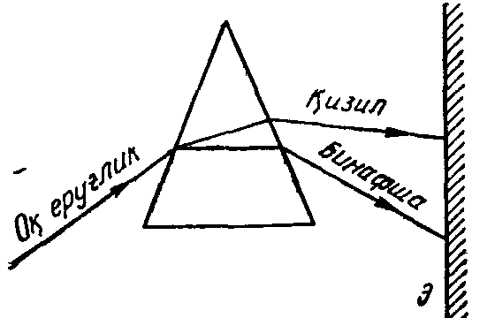

**16.1 – rasm.**

Chastota ortishi bilan moddaning sindirish ko‘rsatkichi ham ortib borsa, ya’ni bo‘lsa, bu moddadagi yorug‘likning dispersiyasi ***normal dispersiya deyiladi*** (12.2 – rasm). Agar chastota ortishi bilan moddaning sindirish ko‘rsatkichi kamaysa (12.3 – rasm), ya’ni bo‘lsa, bunday moddadagi yorug‘lik dispersiyasini ***anomal dispersiya*** deyiladi.

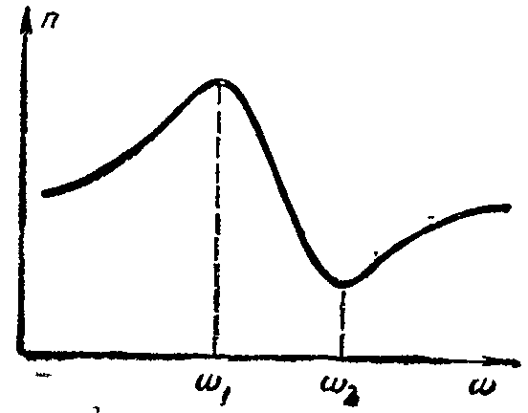

**16.3 – rasm.**

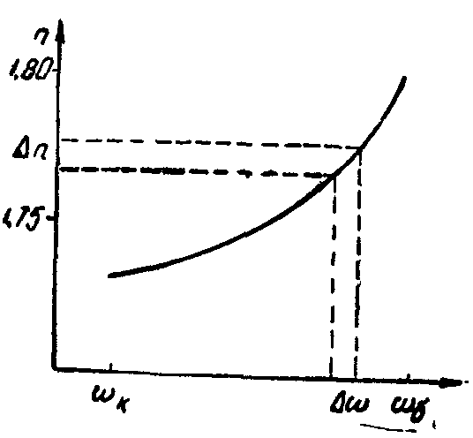

**16.2 – rasm.**

Shisha uchun oq yorug‘lik sohasining barcha qismlarida normal dispersiya, ultrabinafsha va infraqizil sohalarning ba’zi qismlarida ***anomal dispersiya*** kuzatiladi.

### 

### 12.2 . Dispersiyaning elektron nazariyasi

Dispersiyaning elektron nazariyasini mulohaza qilar ekanmiz, yorug‘likni elektromagnit to‘lqin, modda tuzilishini esa elektron nazariya asosida tassavur qilish yetarli. Elektron nazariyaga asosan jism elektronlar va ionlardan tashkil topgan. Ular yorug‘lik ta’sirida tebranma harakatga keladi. Yorug‘lik to‘lqinlarining tebranishlari *~1015 Gc* chastotalarda sodir bo‘ladi. Elektromagnit maydonning bunchalik tez o‘zgarishini massalari yetarlicha kichik bo‘lgan elektronlargina sezishga ulguradi. Shuning uchun yorug‘lik to‘lqinining jismga ta’sirini hisoblashda yorug‘likning elektronga ta’sirini hisoblash bilan chegaralansa bo‘ladi.

Elektromagnit to‘lqin jismdan o‘tayotganda *–e* zaryadli har bir elektronga elektr kuchi  va Lorens kuchi bilan ta’sir qiladi.

 (12.1)

Lorens kuchi elektr kuchidan juda kichik bo‘lganligi sababli uni hisobga olmasa ham bo‘ladi. U holda (12.1) ni ko‘rinishi quyidagicha bo‘ladi,

 (12.2)

bunda ,  ning amplituda qiymati, ω - to‘lqinning siklik chastotasi. Birinchi yaqinlashganda F kuch (12.2) faqat eng tashqi elektronlarni siljitadi, deb hisoblash mumkin. Lekin bu elektron bilan atomning qolgan qismi orasidagi kvazielastik kuch mavjudki, u elektronni avvalgi vaziyatiga qaytarishga harakat qiladi. Bu kuch x siljishga proporsionaldir:

,

u holda elektron harakati uchun Nyuton 2-qonunini quyidagicha yozish mumkin.

 (12.3)

yoki 

 (12.4)

(12.4) tenglamaning yechimi

 (12.5)

ko‘rinishda bo‘ladi, (12.5) dan vaqt bo‘yicha birinchi tartibli va ikkinchi tartibli hosila olamiz:

,

,

Buni hisobga olsak, (12.4) quyidagi ko‘rinishni oladi:



bunda



yoki

 (12.6)

ifodani hosil qilamiz.

Ikkinchi tomondan elektromagnit to‘lqin ta’sirida elektronning siljishi tufayli hosil bo‘lgan sistemani elektr dipoli deb qarash mumkin. Bu dipolning yelkasi x siljishga teng. Agar x0 maksimal siljish bo‘lsa, dipol momenti Re=− ex0 ga teng.

Moddaning birlik hajmdagi atomlar sonini N deb belgilasak, qutblanish vektori R ning qiymati

 (12.7)

ko‘rinishni oladi.

Kuchlanganligi E0 bo‘lgan maydondagi modda uchun R dielektrik singdiruvchanligi (ε) bilan quyidagicha bog‘langan:



U holda (12.7) dan

 (12.8)

 (12.9)

ekanligi kelib chiqadi. Maksvell nazariyasiga asosan dielektrik singdiruvchanligi ε, magnit singdiruvchanligi μ bo‘lgan muhitda elektromagnit to‘lqinining tarqalish tezligi

 (12.10)

bo‘ladi. Moddaning sindirish ko‘rsatkichi esa

 bo‘lsa

 (12.11)

ifoda hosil bo‘ladi. (12.10) dan foydalanib (12.11)ni quyidagi ko‘rinishda yoza olamiz:

 (12.12)

(12.12) formula asosida hisoblangan n ning qiymatlarini ω ga bog‘liqlik grafigi 12.4 – rasmda tasvirlangan.

*Tajriba*

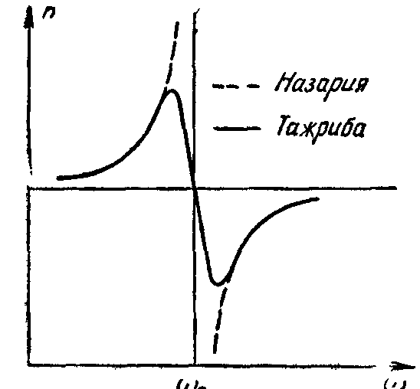

ω0 ω

**16.4 – rasm.**

*Nazariya*

Demak, muhitning sindirish ko‘rsatkichi to‘lqin chastotasiga mos ravishda ortib boradi. Lekin ω, ω0 ga yaqinlashganda n ning qiymati keskin ortib ketadi. ω ning qiymati ω0 ga yuqori chastotalar tomonidan yaqinlashganda esa n ning qiymati keskin kamayib ketadi. Umuman aytganda, ω ning qiymati ω0 ga yaqin bo‘lgan sohada n=f(ω) funksiya uzulishga ega bo‘lgan (12.4 – rasm punktir chiziq). Buning sababi nazariy hisoblashlarda tebranma harakatning so‘nishini hisobga olinmaganligidir. Biz ko‘rayotgan holda «ishqalanish» elektromagnit to‘lqinning bir qismini muhitda yutilishi tufayli vujudga keladi.

### 12.3 . Yorug‘likning qutblanishi. Tabiiy va

### qutblangan yorug‘lik



**16.5-rasm**

Interferensiya va difraksiya hodisalari ham ko‘ngdalang, ham bo‘ylama to‘lqinlar uchun kuzatiladi. Shu bilan birga shunday hodisalar borki, ular uchun yorug‘lik to‘lqinining ko‘ngdalang to‘lqin ekanligi alohida ahamiyatga egadir. Bunday hodisalar qatoriga yorug‘likning qutblanishi ham kiradi. Ixtiyoriy yorug‘lik manbasi (Quyosh va sham) dan tarqalayotgan yorug‘lik nurlari deganda shu manbaning atomlaridan chiqayotgan yorug‘lik to‘lqinlarining aralashmasi tushuniladi.

Soddalik uchun tebranayotgan elektr dipoli nurlanishini qarasak, u turli tomonga elektromagnit to‘lqinlar chiqarishini, bunda elektromagnit to‘lqin nurlanish yo‘nalishi ga perpendikulyar, dipol o‘qi tekisligida  kuchlanganlik vektorining tebranishini ko‘ramiz. Magnit maydon kuchlanganligi vektori  va  o‘zaro perpendikulyar tekislikda tebranadi.  vektor tebranadigan tekislikni tebranish tekisligi va - vektori tebranadigan tekislikni qutblanish tekisligi deb ataladi (12.5 – rasm). Qutblanish hodisasini to‘la yoritish uchun  to‘g‘risida fikr yuritish yetarlidir. Buning sababi, birinchidan, Maksvell nazariyasiga binoan  tebranayotgan tekislikka perpendikulyar tekislikda, albatta, ham tebranadi, ikkinchidan moddalarga  ning ta’siri ta’siridan ko‘ra ko‘proq bo‘lar ekan.  yorug‘lik vektor deb ataladi. Yorug‘lik manbaining o‘lchamlari qanchalik kichik bo‘lmasin, undagi «nurlangichlar» soni nihoyat ko‘p bo‘ladi. Boshqacha aytganda, har onda manbadagi milliardlab atomlar to‘lqin nurlatishni tugallasa, milliardlab atomlar to‘lqin chiqarishni boshlaydi.

Demak, biror jism nurlanayotgan yorug‘likda yorug‘lik vektori turli yo‘nalishlarda bir xil ehtimollikda tebranadi.  ning turli yo‘nalishlarda bir xil taqsimlanganligi nurlanayotgan atomlar sonining ko‘pligidan, amplituda qiymatlarining tengligi, har bir atom nurlanish intensivligini bir xilligidan kelib chiqadi.

Bunday yorug‘lik - tabiiy yorug‘lik deyiladi (12.6,a – rasm). Tebranish yo‘nalishlari biror usul bilan tartibga keltirilgan yorug‘lik qutblangan yorug‘lik deyiladi. Biror yo‘nalishdagi tebranishlari boshqa yo‘nalishdagi tebranishlarga qaraganda ko‘proq bo‘lsa, yorug‘lik qisman qutblangan yorug‘lik deyiladi (12.6, b – rasm).



**16.6-rasm**

- vektorining tebranishlari faqat bitta tekislikda sodir bo‘ladigan yorug‘lik yassi (chiziqli) qutblangan yorug‘lik deyiladi (12.6,v – rasm). Yuqorida ko‘rib o‘tilgan davriy tebranayotgan dipoldan nurlanayotgan elektromagnit to‘lqin, yassi qutblangan yorug‘likka misol bo‘la oladi.

Qutblanish darajasi sifatida

 (12.13)

qabul qilingan. Bu yerda I1, I2 – ikki bir-biriga perpendikulyar yo‘nalishdagi yorug‘lik intensivligi. Tabiiy yorug‘likda bo‘lgani uchun I1=I2 va R=0 bo‘ladi, yassi qutblangan yorug‘lik uchun I2 =0 va R=1 bo‘ladi.

Yuqorida ko‘rib o‘tilgan nurlanayotgan atomni har doim dipolning tebranishiga keltirib bo‘lmaydi. Dipol nurlanishidan tashqari kvadrupol va boshqa multipollikdagi nurlanishlar mavjud. Bu holda nurlanayotgan yorug‘lik bitta tekislikda tebranyapti deb bo‘lmaydi va uni endi perpendikulyar tekisliklarda qutblangan, faza jihatdan siljigan ikkita tebranish yig‘indisi sifatida qarash mumkin. Eng oddiy holda bunday nur aylana, umumiy holda esa ellips bo‘ylab qutblangan bo‘ladi, ya’ni  vektor aylana yoki ellips chizadi.

### 12.4 . Yorug‘likning qaytishida va sinishida qutblanishi

Tabiiy yorug‘lik nuri ikki dielektrik chegarasiga tushayotgan bo‘lsin (masalan, havodan shishaga). Bunda nurning bir qismi qaytadi, bir qismi sinadi. Tajribalar qaytgan va singan nurlar qisman qutblanganligini ko‘rsatadi. Qaytgan nurda tushish tekisligiga perpendikulyar yo‘nalishdagi tebranishlar ko‘proq ekanligiga, singan nurda tushish tekisligiga parallel tebranishlar ko‘pligi aniqlandi.

Qutblanish darajasi nurning tushish burchagiga va sindirish ko‘rsatkichiga bog‘liq. Shotlandiyalik olim Bryusterning aniqlashicha (12.7 – rasm),

 (12.14)

**16.7-rasm**

munosabatdan topiladigan  burchaklarda qaytgan nur to‘la yassi, singan nur esa qisman qutblangan bo‘lar ekan. Masalan, shisha uchun (n=1,53) Bryuster burchagi 56° ga yaqin. Demak, tabiiy yorug‘lik nuri shisha plastinkaga 56° burchak hosil qilib tushirilsa, qaytgan nur tushish tekisligiga perpendikulyar yo‘nalishda to‘la qutblangan bo‘ladi.

Yorug‘lik Bryuster burchagi ostida tushganda qaytgan va singan nurlar o‘zaro perpendikulyar bo‘ladi. Singan nurning qutblanish darajasini har safar Bryuster burchagi ostida tushirib oshirish mumkin.

### 12.5 . Nurning ikkilanib sinishi. Kristallning optik o‘qi

Fizik xususiyatlari yo‘nalishlarga bog‘liq bo‘lmagan muhit ***izotrop muhit***, yo‘nalishlarga bog‘liq bo‘lgan muhit esa ***anizotrop muhit*** deyiladi. Izotrop muhit (masalan, shisha plastinka) da yorug‘likning sinish qonuniga bo‘ysunadi. Agar island shpatiga yorug‘lik tushsa, kristalldan ikki bir-biriga va tushayotgan nurga parallel nur chiqadi. Agar tushayotgan nur kristallga perpendikulyar bo‘lsa ham singan nur ikkiga bo‘linadi. ***Bu nurlardan birining elektr tebranishlari kristallning optik o‘qiga perpendikulyar bo‘ladi: bu nur oddiy nur (0) deb ataladi. Ikkinchi nurning elektr tebranishlari esa bosh optik o‘qqa parallel bo‘ladi: bu nur g‘ayri oddiy nur (e) deyiladi (12.8 – rasm).***

Kubik sistemaga kiruvchi kristallardan boshqa hamma kristallar nurni ikkilantirib sindirish xossasiga ega. Bu hodisa birinchi bo‘lib island shpatida Bartolini tomonidan aniqlangan. Bu hodisa yorug‘likning anizotrop kristallarda turli yo‘nalishda *εx, εu* lar har xil bo‘lishi mumkinligi bilan bog‘liq. Demak, sindirish ko‘rsatkichlari  ham har xil. Shuning uchun nur kristallga tushganda turli burchak ostida sinadi. Kristallarda shunday yo‘nalish borki, bu yo‘nalishda yorug‘lik tarqalganda nurning ikkilanib sinishi kuzatilmaydi. ***Bu yo‘nalish kristallning optik o‘qi deyiladi.*** Agar kristall optik o‘qqa perpendikulyar yo‘nalishda qirqilsa shu qirraga normal tushuayotgan nur bir xil tezlik bilan tarqaladi. Tabiiy nur optik o‘q bo‘ylab kyetganda yorug‘lik qutblanmaydi.



**16.8-rasm**

### 12.6 . Qutblovchi prizmalar. Malyus qonuni

Tabiiy yorug‘likdan qutblangan yorug‘lik olish uchun shunday sharoit yaratish kerakki, bunda yorug‘lik to‘lqinining  vektori muayyan aniq bir yo‘nalish bo‘ylab tebranadigan bo‘lsin. Bunday sharoitlar qutblovchi prizmalar (polyarizatorlar)da mavjud bo‘ladi. Prizmalar ikki turga bo‘linadi.

1. Faqat yassi qutblangan nur olinadigan.
2. Bir – biriga perpendikulyar tekisliklarda qutblangan ikkita nur beradigan prizmalar.

Eng avvalo, Bryuster qonuni asosida ko‘p qavatli kristallardan foydalanib (12.9–rasm) qutblagich yasash mumkinligiga qanoat hosil qilish kerak.



**16.9-rasm**

Qutblovchi prizmalar to‘la ichki qaytish hodisasiga asoslanib ishlaydi. Bunday prizmalarning tipik misoli Nikol prizmasidir. Nikol prizmasi ikki island shpatidan qilingan *AV* chiziq bo‘ylab kanada balzami (*n =1,55*) kley bilan birlashtirilgan qurilmadir. Tabiiy nur kristall ichida oddiy (*n0=1,66*) va g‘ayri oddiy (*ne=1,51*) nurlarga bo‘linadi. Oddiy nur kanada balzamidan to‘la qaytadi va qoraytirilgan *VS* sirtda yutiladi. Kristalldan g‘ayri oddiy nur chiqadi (12.10 – rasm).

nur

kanalda balzami

tabiiy



**16.10-rasm**

Anizotrop muhitlarda nur ikkiga bo‘linishidan tashqari turlicha yutiladi. ***Dixroizm deb ataluvchi bu hodisa tufayli ikki nurdan biri to‘la yutiladi***. Masalan, turmalin kristalida oddiy nurning yutilishi koeffitsienti g‘ayri oddiynikidan bir necha marta katta. Qalinligi *1* *mm* bo‘lgan turmalin plastinkasida oddiy nur yutilib, faqat g‘ayrioddiy nur chiqadi. Bu esa dixroizmli kristallardan qutblagich sifatida foydalanish imkoniyatini beradi.

Qutblagich sifatida polyaroidlar keng qo‘llaniladi. Polyaroid yupqa selluloid plyonkasidan iborat bo‘lib, unga gerapatit ingichka kristallari kiritilgan bo‘ladi. Gerapatitning *0,1 mm* qalinlikdagi plastinkasi oddiy nurni to‘la yutadi.

***Agar bir turmalin plastinkasi orqasiga ikkinchi turmalin plastikasi joylashtirilsa, birinchisi qutblagich, ikkinchisi tahlilchi (analizator) deyiladi***. Ikkinchi kristallga tushayotgan yorug‘lik intensivligini *I0*, chiquvchi yorug‘lik intensivligini I deb belgilasak,

 (12.15)

tabiiy yorug‘lik intensivligi *I1* bo‘lsa, *I0 = I1/2* dir. (12.15) dagi *α* - kristallarning optik o‘qlari orasidagi burchak ***(12.15) ifoda Malyus qonunini ifodalaydi***.

### 

### 12.7 . Yorug‘likning sochilishi

Tiniq bo‘lmagan muhitlarda, ya’ni optik jihatdan bir jinsli bo‘lmagan muhitda ham yorug‘lik difraksiyasi kuzatiladi. Bunday muhitlarga aerozollar (bulut, tutun, tuman), emulsiya, kolloidli eritmalar va hokazolar kiradi, ya’ni mayda zarrachalar suzib yurgan muhitlar kiradi. Yorug‘lik bunday muhitdan o‘tayotib tartibsiz joylashgan bir jinsli bo‘lmagan joylardan, zarralardan difraksiyalanadi va hamma yo‘nalishda bir xil intensivlik beradi, bunda aniq bir difraksion manzara hosil bo‘lmaydi. ***Bu hodisa tiniq bo‘lmagan (xira) muhitda, yorug‘likning sochilishi deb ataladi.*** Misol uchun, Quyosh nurining ingichka dastasi changli havodan o‘tayotib sochiladi va ko‘rinadigan bo‘lib qoladi.

Yorug‘likning sochilishi begona zarralari bo‘lmagan toza muhitlarda ham kuzatilishi mumkin. L.I.Mandelshtam bu hodisani muhitning sindirish ko‘rsatgichining doimiy emasligi bilan, ya’ni nuqtadan nuqtaga o‘tganda o‘zgarishi bilan tushuntiradi. Keyinchalik M.Smoluxovskiy bunga sabab molekulalar xaotik issiqlik harakati tufayli yuzaga keladigan zichlikning fluktuatsiyalari bo‘lishi mumkinligini ko‘rsatdi. Bunga sabab yangi muhit anizotropligi bo‘lishi mumkin. Bunday sochilishlar ***molekulalar sochilishi*** deb ataladi. Osmon rangining ko‘kligi molekulyar sochilishi bilan tushuntiriladi. D.Reley bo‘yicha sochilgan yorug‘lik intensivligi *I~λ4*, shuning uchun havo rang, ko‘k nurlar sariq va qizil nurlarga nisbatan ko‘p sochiladi va osmon havorang (ko‘k) bo‘lib ko‘rinadi. Zichlik va intensivlik fliktuatsiyalari harorat ortishi bilan ortadi. Shuning uchun yozda osmon rangi qishdagidan ko‘ra to‘yinganroq bo‘ladi.



**16.11-rasm**

### 12.8 . Nochiziqiy optika elementlari

Lazerlar ixtiro qilinganidan so‘ng optikada bir qator yangi yo‘nalishlar paydo bo‘ldi. Bunday hodisalar qatoriga turli muhitlardagi optik hodisalarning yorug‘lik intensivligiga bog‘liqligi kiradi. Bu hodisalar nochiziqiy optikaning yaratilishiga sabab bo‘ldi.

Lazer yaratilishidan oldingi optik jarayonlarda yorug‘lik intensivligiga bog‘liq optik hodisalar kuzatilmas edi. Quvvati *108-1010 Vt/sm2* bo‘lgan yorug‘lik dastalari bilan o‘tkazilgan tajribalarda yorug‘lik intensivligiga bog‘liq bo‘lgan qator yangi optik effektlar kuzatildi. Ulardan ba’zilarini ko‘rib o‘taylik.

**O‘z – o‘zidan fokuslanish.** Parallel yorug‘lik oqimi muhitda tarqalganda, difraksiya hodisasi tufayli chekka sohalarga ham tarqaladi. Agar muhit suyuqlik yoki kristall bo‘lsa bunday holat bo‘lmasligi ham mumkin ekan.

Shunday tajribalardan birida (12.11 – rasm) rubin lazeri *(λ=6943 A* – qizil soha) ning qizil dastasi *F* filtrni va dumaloq diafragmadan o‘tgandan so‘ng shaffof suyuqlik, masalan, ***nitrobenzolga*** tushadi. Quvvat *R~0,5 Vt* bo‘lganda odatdagi chiziqli optika qonunlariga binoan difraksion manzara hosil bo‘ladi.

Quvvat *Rkr-20 kVt* ga teng bo‘lsa, yorug‘lik chetga tarqalmasdan dasta bo‘lib tarqaladi. *R>Rkr* da dasta muhitda siqilib **~o‘z-o‘zidan fokuslanadi. Buning sabababi muhit sindirish ko‘rsatkichi yorug‘lik intensivligi ortib borishi bilan ortishidir:

 (12.16)

Bunda nur egallagan soha optik jihatdan zich bo‘lib qoladi va dasta fokuslanadi.

Lazer nurining intensivligi ma’lum chegaraviy intensivlikdan katta bo‘lsa, asosiy chastota (*ω*) ga yo‘ldosh sifatida hosil bo‘ladigan spektrlar satellitlarning intensivligi ortib ketar ekan va asosiy chastotali chiziq intensivligiga teng bo‘lib qolar ekan. Satellitlar ham ortib ketar ekan hamda *ω±2Ω* ; *ω±3Ω* ; *ω±4Ω* va hokazo komponentlar paydo bo‘lar ekan. Ayniqsa, bu hodisa rubin lazer nurini siqilgan gaz (vodorod, azot) da sochilishida yorqin namoyon bo‘ladi. Intensivlik *108÷109* *Vt/sm2* yetganda, sochilgan nur tarkibidagi komponentlar shu darajada ko‘payadiki, tushayotgan qizil bo‘lgan nur chiqishda oq yorug‘likka aylanadi. Shunday qilib, muhit bilan ta’sirlashish natijasida yorug‘likning spektral tarkibi ham o‘zgaradi.

**Optik garmonikalarni generatsiyalash.**

Intensiv lazer nuri suyuqlik va kristallarda sochilganda spektrining yo‘ldosh komponentlari bilan birgalikda tushuvchi yorug‘lik chastotasi *ω* ga karrali bo‘lgan *2ω, 3ω,* … - optik garmonikalar ham generatsiyalanishi aniqlangan. Ba’zi kristallarda optik garmonikalarning intensivligi shu darajada katta bo‘ladiki, ularga nurlarning 30 – 50 % quvvati to‘g‘ri keladi. Misol uchun rubin lazerining kuchli nur dastasi kvarsdan o‘tganda lazer nuri to‘lqin uzunligiga to‘g‘ri keluvchi nur (*λ=6943 A*) bilan birga *λ/2 = 3471 A* ga teng bo‘lgan ultrabinafsha nur borligi aniqlangan.

Xuddi shuningdek, ko‘zga ko‘rinmaydigan infraqizil (*λ=10600 A*) neodim lazer yorug‘lik dastasi kristallga tushirlganda, chiqishda ikkinchi garmonika ko‘rinuvchi ko‘k sohaga to‘g‘ri keladi (*λ2 =5330 A*).

Bundan tashqari, kuchli dasta ta’sirida muhit shaffofligi ham o‘zgarar ekan. Kuchsiz intensivlikda shaffof bo‘lgan muhit, kuchli intensivlikda shaffof bo‘lmay qolar ekan. Boshqa muhitlarda aksi bo‘lishi mumkin. Kuchli yorug‘lik ta’sirida fotoeffektning qizil chegarasi buzilar ekan. Fotoeffektning ionlashtrish energiyasidan 2-3 ba’zida 6-7 marta kam energiyali fotonlar bilan amalga oshirilishi mumikn.

Shunday qilib, yorug‘lik intensivligining ortishi ma’lum optik hodisalarning yangi qirralarini va yangi effektlarni ochish imkonini berdi. Bunda intensivlik *1 Vt/sm2* dan *~1010-1011 Vt/sm2* gacha, ya’ni 109-1010 marta ortadi. Bu hodisalarni birlashtiruvchi umumiy narsa: ularning tabiati intensivlikka bog‘liqligidir. Bu effektlarning aksariyat ko‘pchiligida intensivlik chegarasi mavjud.

**Savollar**

1. Yorug‘lik dispersiyasi deb nimaga aytiladi? Nyuton tajribalari orqali tushuntiring.
2. Normal va anomal dispersiya qanday shartlar asosida moddaning sindirish ko‘rsatgichi bilan yorug‘lik chastotasi orasidagi bog‘lanishni ifodalaydi.
3. Dispersiyaning elektron nazariyasini tushuntirishda yorug‘likning elektronga ta’sirini hisoblash bilan chegaralansa bo‘ladimi?
4. Yorug‘lik to‘lqinining ko‘ndalang to‘lqin ekanligi, yorug‘likning qutblanishini izohlash qanday ahamiyatga ega?
5. Nurning ikkilanib sinishini tushuntirishda, elektr tebranishlarini kristallning optik o‘qiga munosabati qanday bo‘ladi?
6. Tabiiy yorug‘likdan qanday qilib yassi qutblangan yorug‘lik olish mumkin?
7. Nikol prizmasida nur yo‘lini ko‘rsating va qanday nurlar chiqishini izohlang?
8. Malyus qonunining ifodasini yozing va ikki turmalin plastinkalarning vazifasini eslatib o‘ting.
9. Xira muhitda va toza muhitlarda yorug‘likning sochilishi qanday tushuntiriladi?